# Electricidad. Tipos de componentes.

1. ¿Qué tipo de componente es una pila?

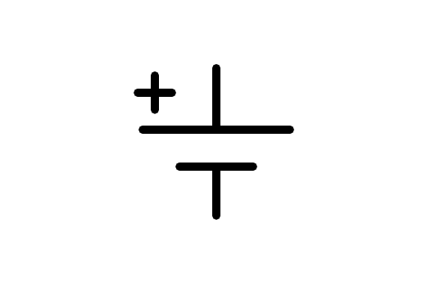

a) Generador

b) Elemento de control

c) Conductor

d) Receptor

1. ¿Qué tipo de componente es un generador de corriente alterna?

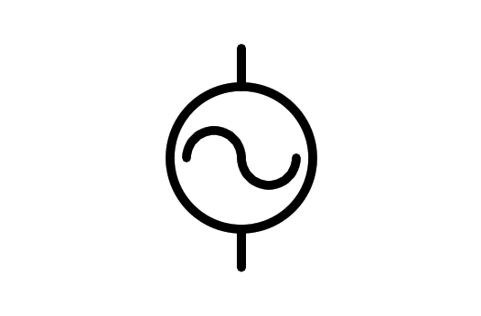

a) Generador

b) Receptor

c) Conductor

d) Elemento de control

1. ¿Qué tipo de componente es un transformador?

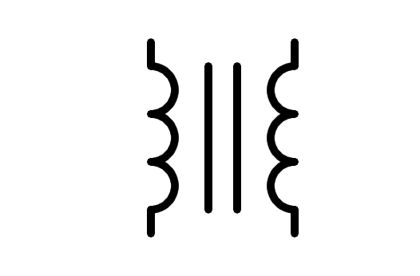

a) Conductor

b) Generador

c) Elemento de control

d) Receptor

1. ¿Qué tipo de componente es una resistencia?

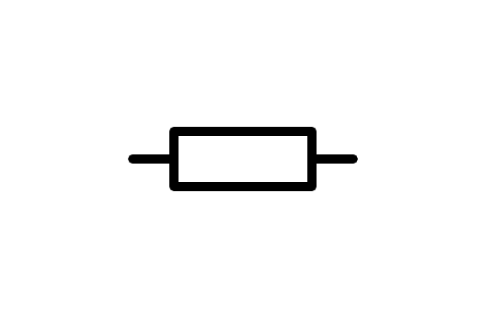

a) Elemento de control

b) Conductor

c) Receptor

d) Generador

1. ¿Qué tipo de componente es una bombilla?

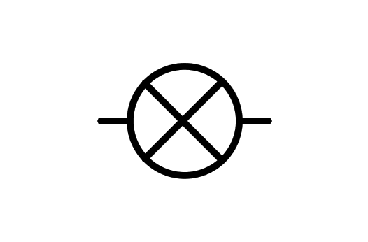

a) Receptor

b) Generador

c) Elemento de control

d) Conductor

1. ¿Qué tipo de componente es un zumbador?

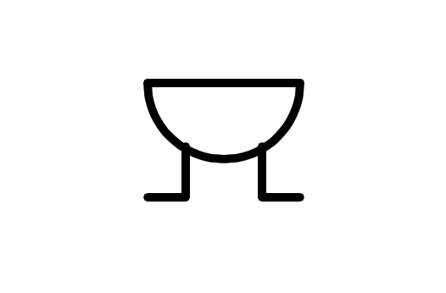

a) Generador

b) Elemento de control

c) Receptor

d) Conductor

1. ¿Qué tipo de componente es un altavoz?

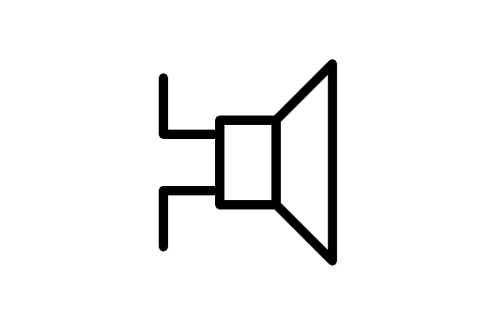

a) Elemento de control

b) Receptor

c) Conductor

d) Generador

1. ¿Qué tipo de componente es un motor?

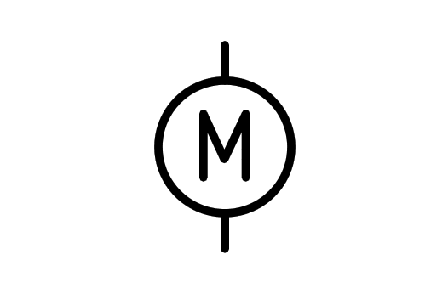

a) Generador

b) Receptor

c) Elemento de control

d) Conductor

1. ¿Qué tipo de componente es un condensador?

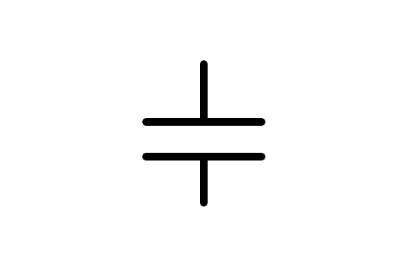

a) Generador

b) Receptor

c) Elemento de control

d) Conductor

1. ¿Qué tipo de componente es un condensador polarizado?

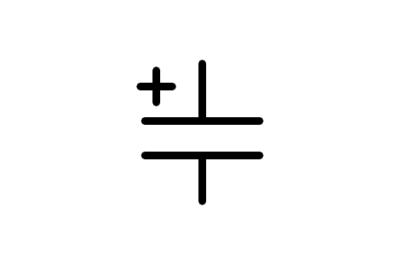

a) Conductor

b) Generador

c) Elemento de control

d) Receptor

1. ¿Qué tipo de componente es una bobina?

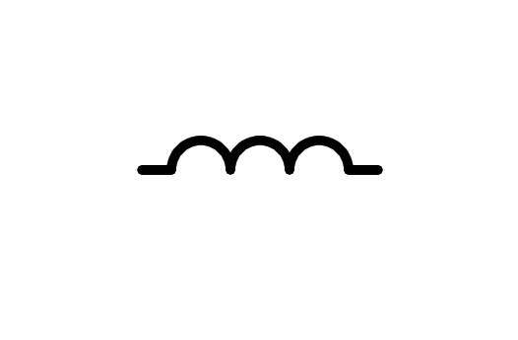

a) Conductor

b) Elemento de control

c) Receptor

d) Generador

1. ¿Qué tipo de componente es un pulsador n.a.?

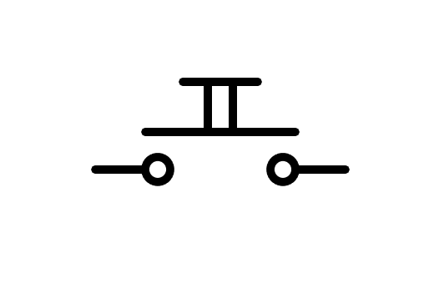

a) Generador

b) Conductor

c) Elemento de control

d) Receptor

1. ¿Qué tipo de componente es un interruptor?

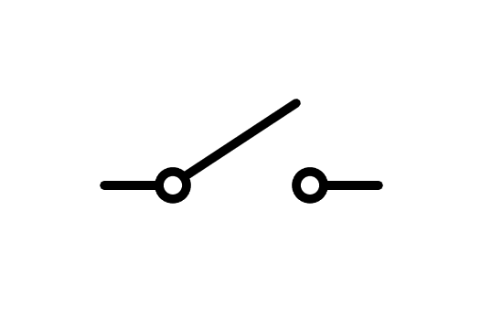

a) Receptor

b) Generador

c) Elemento de control

d) Conductor

1. ¿Qué tipo de componente es un conmutador?

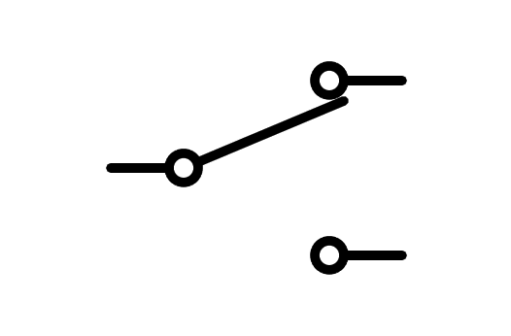

a) Generador

b) Receptor

c) Elemento de control

d) Conductor

1. ¿Qué tipo de componente es un fusible?

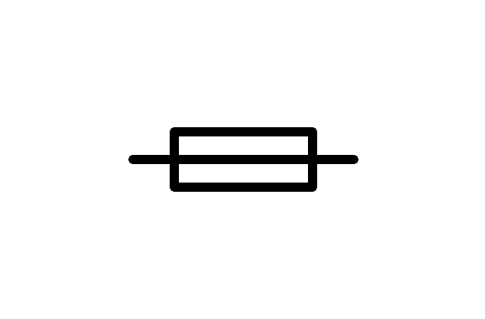

a) Conductor

b) Receptor

c) Elemento de control

d) Generador

1. ¿Qué tipo de componente es un pulsador n.c.?

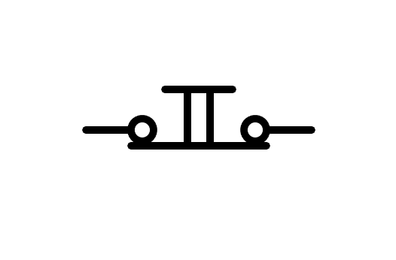

a) Conductor

b) Generador

c) Receptor

d) Elemento de control

1. ¿Qué tipo de componente es un Final de carrera?

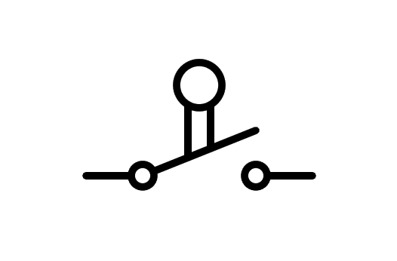

a) Conductor

b) Receptor

c) Generador

d) Elemento de control

1. ¿Qué tipo de componente es un relé?

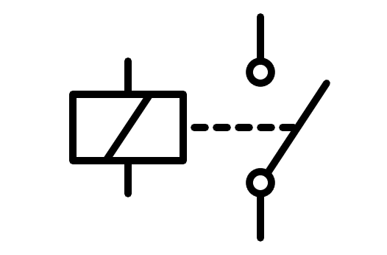

a) Generador

b) Elemento de control

c) Conductor

d) Receptor

1. ¿Qué tipo de componente es un voltímetro?

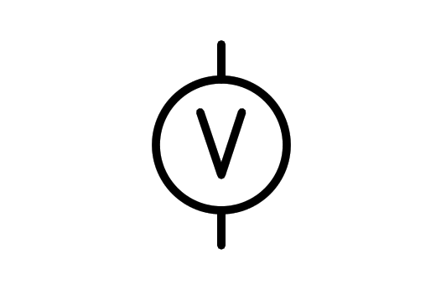

a) Receptor

b) Generador

c) Elemento de control

d) Instrumento de medida

1. ¿Qué tipo de componente es un amperímetro?

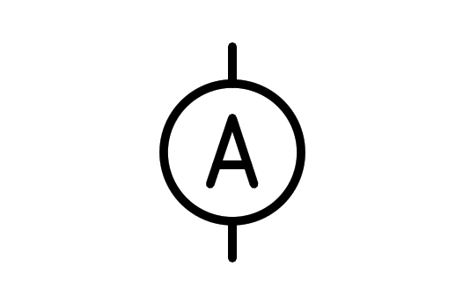

a) Generador

b) Instrumento de medida

c) Elemento de control

d) Receptor

1. ¿Qué tipo de componente es una toma de tierra?

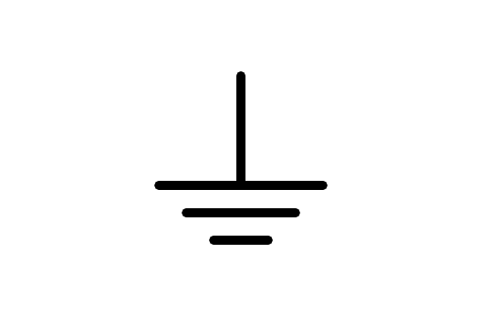

a) Generador

b) Receptor

c) Conductor

d) Elemento de control

1. ¿Qué tipo de componente es un plano de masa?

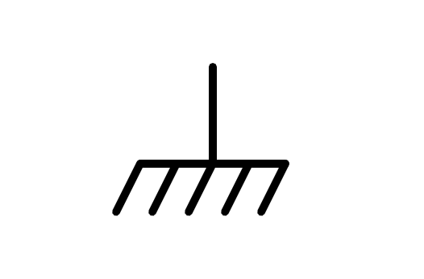

a) Receptor

b) Generador

c) Conductor

d) Elemento de control

1. ¿Qué tipo de componente es un cable sin conectar?

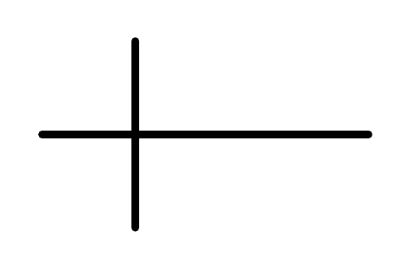

a) Generador

b) Conductor

c) Elemento de control

d) Receptor

1. ¿Qué tipo de componente es un cable conectado?

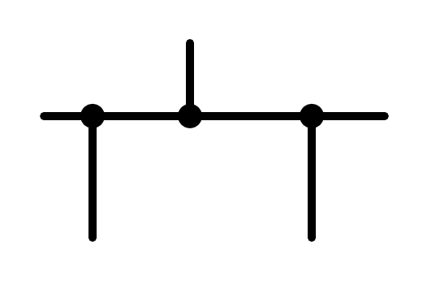

a) Receptor

b) Generador

c) Conductor

d) Elemento de control

1. ¿Qué tipo de componente es un conector?

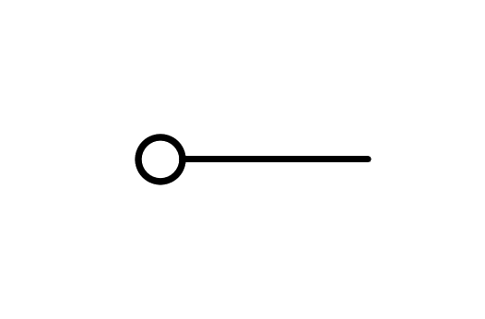

a) Generador

b) Elemento de control

c) Conductor

d) Receptor

1. ¿Qué tipo de componente es un diodo?

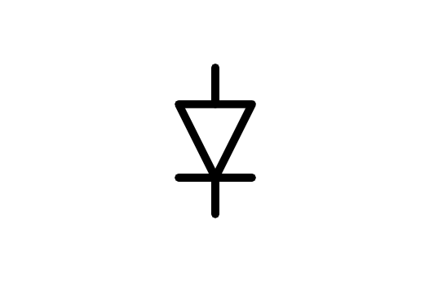

a) Generador

b) Componente electrónico

c) Elemento de control

d) Receptor

1. ¿Qué tipo de componente es un transistor NPN?

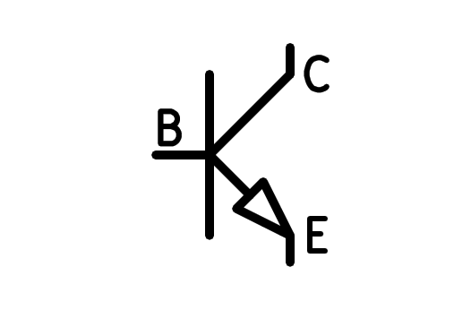

a) Elemento de control

b) Componente electrónico

c) Generador

d) Receptor

1. ¿Qué tipo de componente es un transistor PNP?

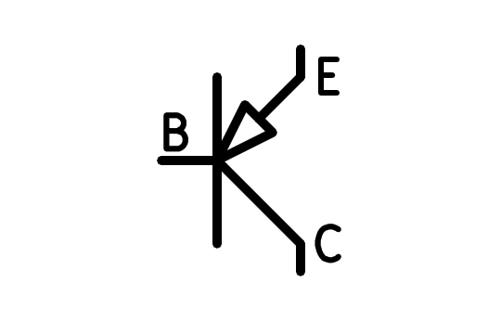

a) Componente electrónico

b) Generador

c) Receptor

d) Elemento de control

1. ¿Qué tipo de componente es un LED?

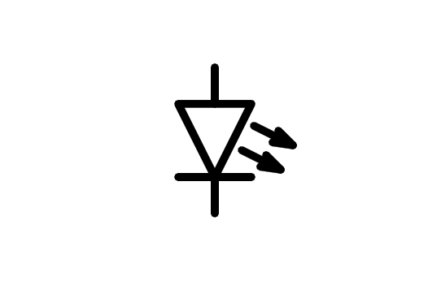

a) Componente electrónico

b) Generador

c) Conductor

d) Elemento de control

1. ¿Qué tipo de componente es un Amplificador Operacional?

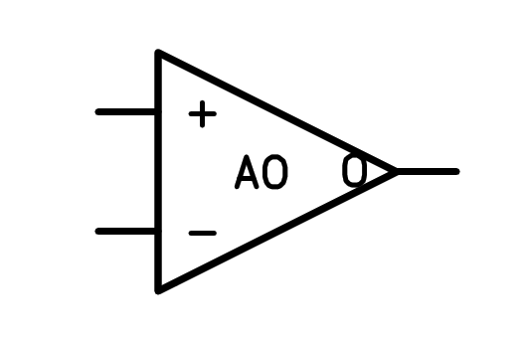

a) Receptor

b) Elemento de control

c) Componente electrónico

d) Generador

1. ¿Qué tipo de componente es una resistencia LDR?

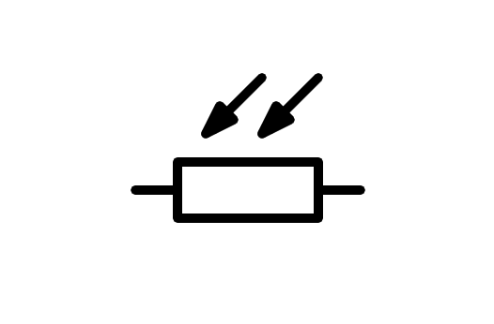

a) Conductor

b) Elemento de control

c) Receptor

d) Sensor

1. ¿Qué tipo de componente es una resistencia NTC?

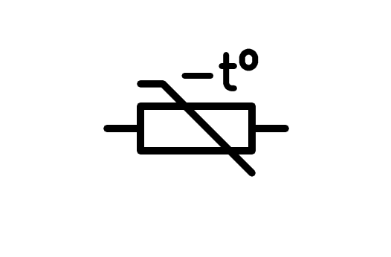

a) Receptor

b) Conductor

c) Elemento de control

d) Sensor

1. ¿Qué tipo de componente es una resistencia variable?

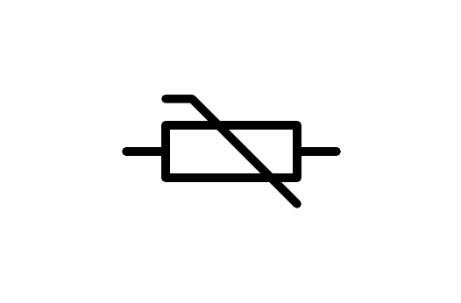

a) Receptor

b) Conductor

c) Elemento de control

d) Sensor